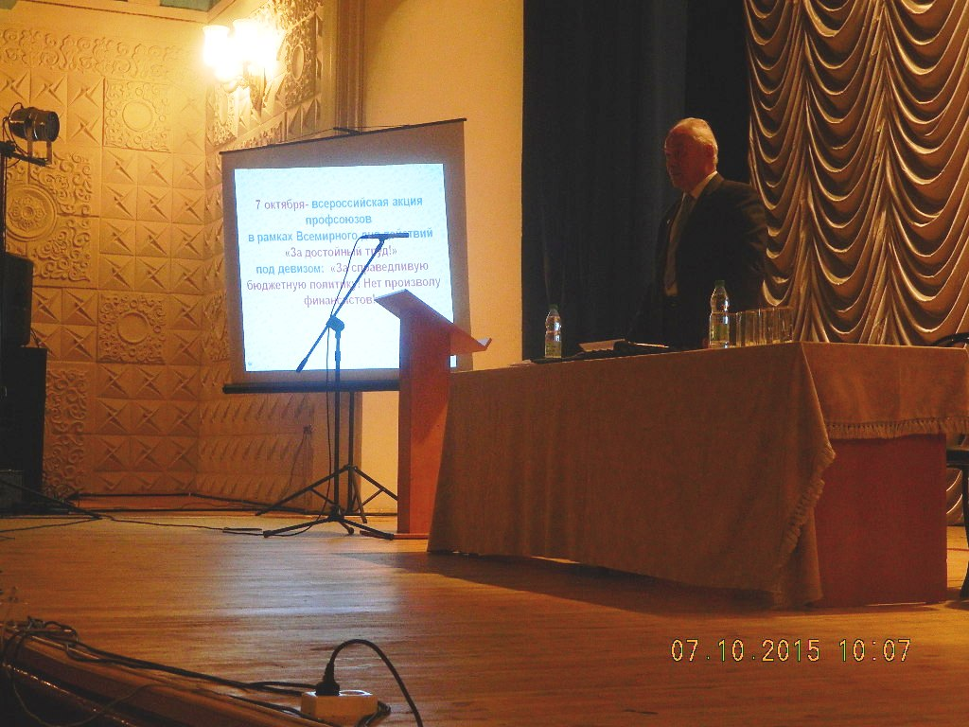
Собрание открывает В.А.Ремезов.

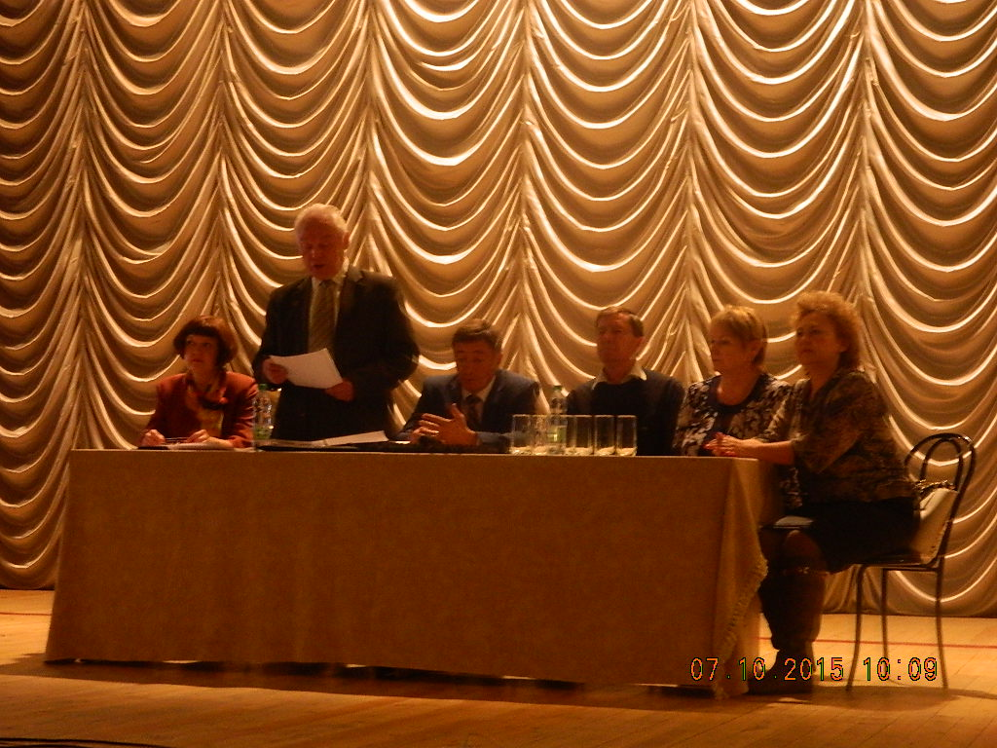
Президиум.

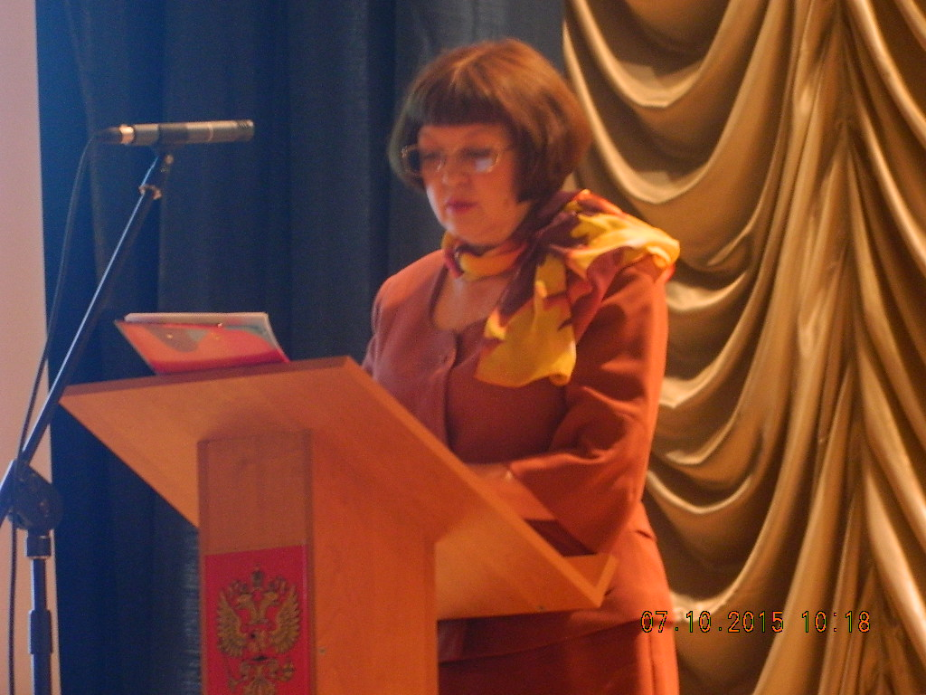
Докладчик Н.Г.Фёдорова.

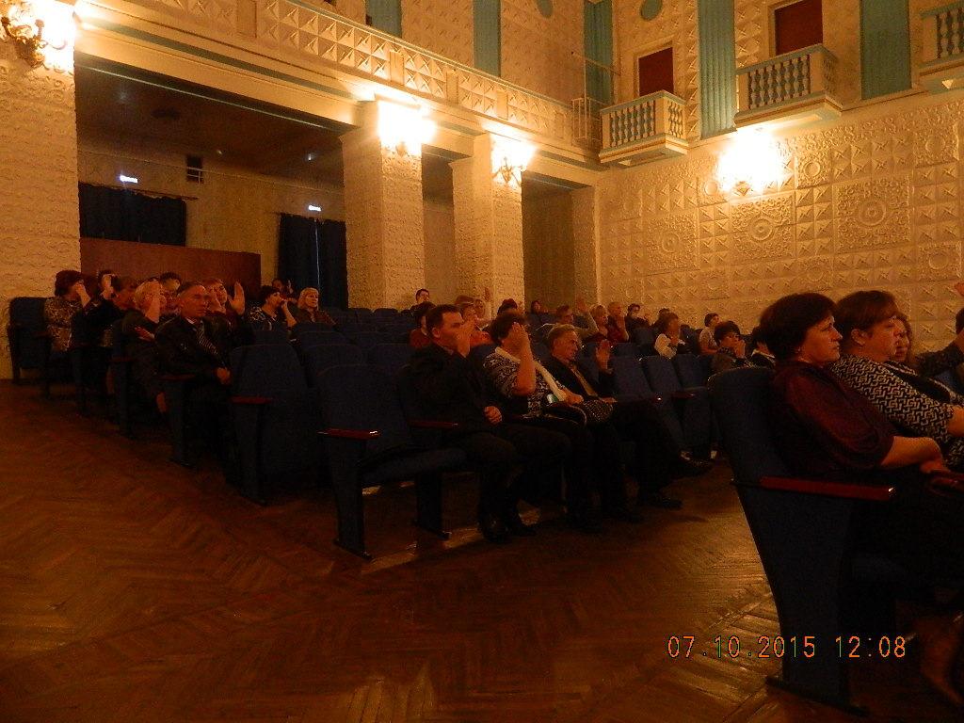
Присутствующие в зале.

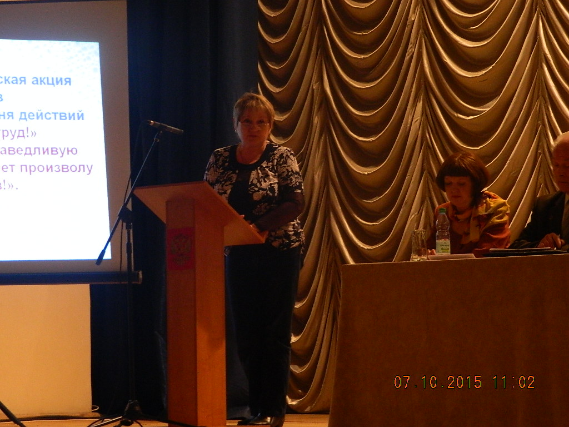
Выступает председатель Думы МР- В.А.Макулькина.

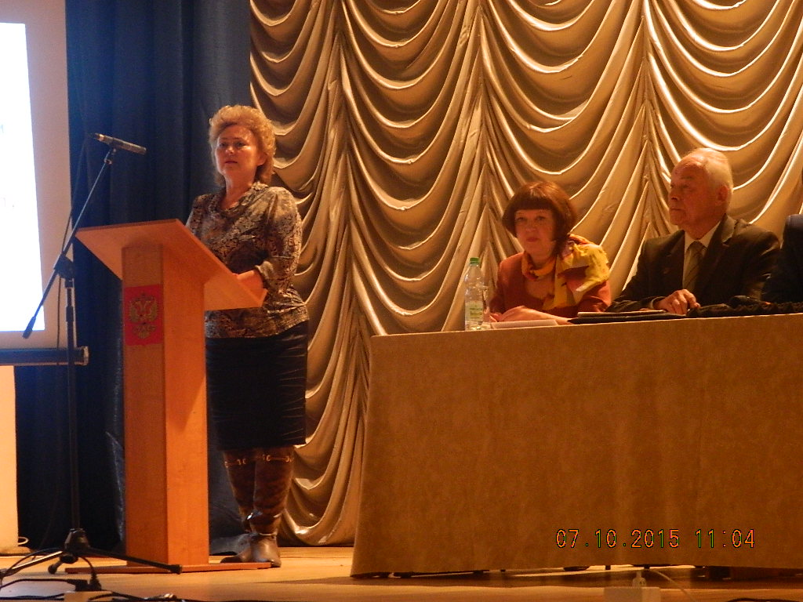
Выступает председатель Думы ГО- Е.В.Лапухова.
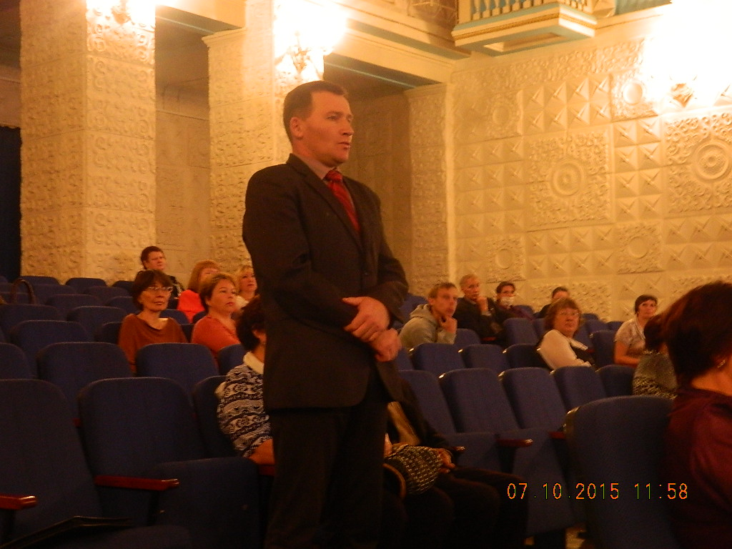
В ходе обсуждений.

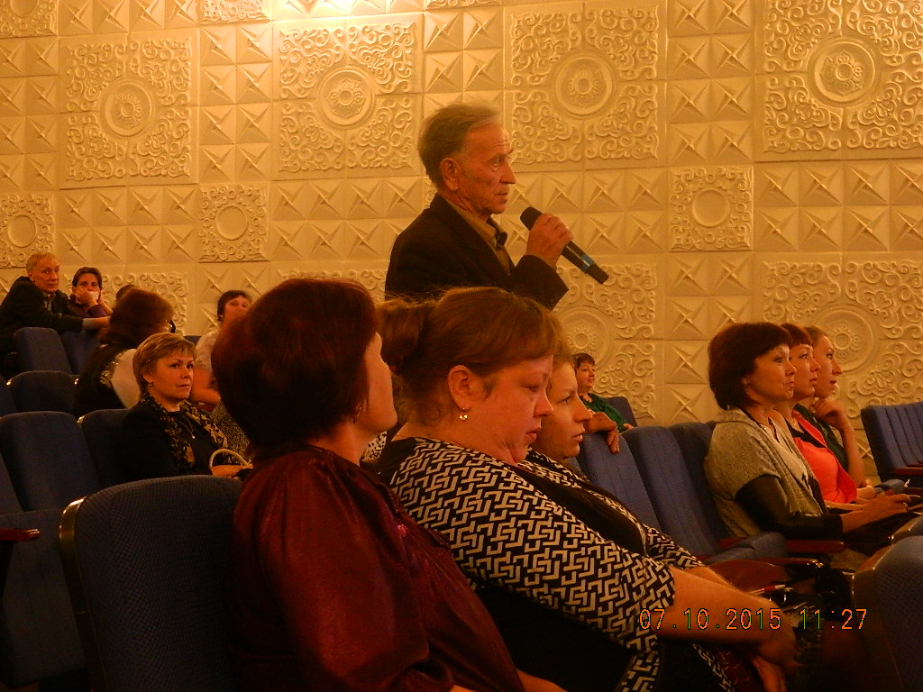
В ходе обсуждений.

